РЕСПУБЛИКА КАЗАХСТАН
Производственный кооператив ЦЕЛИНГИДРОМАШ

Бывший
Целиноградский насосный завод

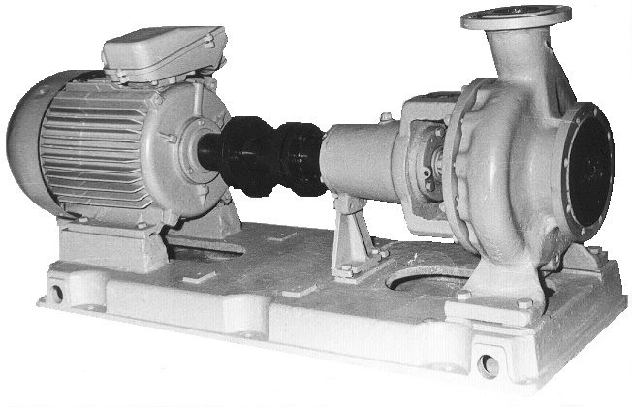

АГРЕГАТ

ЭЛЕКТРОНАСОСНЫЙ

ФЕКАЛЬНЫЙ МАРКИ

СВ125-80-250

Агрегаты электронасосные фекальные марки СВ125-80-250 (в дальнейшем агрегаты) предназначены для перекачивания бытовых, промышленных сточных вод и других загрязненных жидкостей плотностью не более 1050 кг/м³, кинематической вязкостью до 1×10⁻⁶ м²/с, имеющих твердые включения размером не более 5,0 мм, микротвердостью не более 9000 МПа, объемная концентрация которых не более 1,5 % с температурой перекачиваемой жидкости не более +80^{О}С.
Насосы, входящие в агрегат, выпускаются в климатическом исполнении УХЛ, категории размещения 4 ГОСТ15150-69, изготавливаются:
- по материалу проточной части – А;
- по типу уплотнения вала насоса – с двойным сальниковым уплотнением типа СД.
Агрегаты не допускают установки и эксплуатации их во взрыво- и пожароопасных производствах и не должны использоваться для перекачивания горючих и легко воспламеняющихся жидкостей.
Пример условного обозначения агрегатов при заказе, переписке и в другой документации
СВ125-80-250-А-СД-УХЛ4 ГОСТ 22247-96; 27854-88,
где СВ –обозначение типа насоса;
125 – диаметр входа в мм;
80 – диаметр выхода в мм;
250 – номинальный диаметр рабочего колеса в мм;
А – условное обозначение материала проточной части насоса;
СД – двойное сальниковое уплотнение;
УХЛ – климатическое исполнение;
4 – категория размещения при эксплуатации.

Технические характеристики
Таблица 1
Наименование показателя | Норма
Подача, м³/ч  Напор, м  Частота вращения, об/мин  Допускаемый кавитационный запас, м  Мощность насоса, кВт (при р=1000 кг/м³)  КПД, %, не менее  Утечка через уплотнение, л/ч, не более  Давление на входе в насос, МПа (кгс/см²), не более  Габаритные размеры, мм  Масса электронасоса, кг  Марка эл. двигателя (мощность, кВт)  Параметры энергопитания:  Частота тока, Гц  Напряжение, В | 80  18  1450  4,5  9,2  50  3,0  0,35 (3,5)  см. рисунок  305  RА160М4 (11,0)  50  220/380

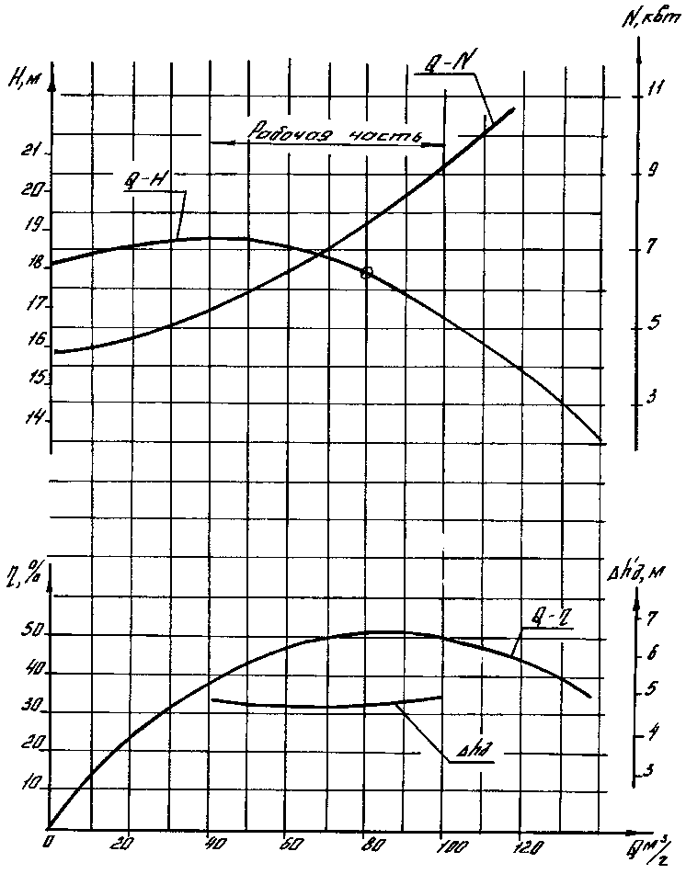
Характеристика агрегата СВ125-80-250
испытано на воде n=1450 об/мин

Габаритный чертеж агрегата СВ125-80-250 с муфтой без монтажного проставка
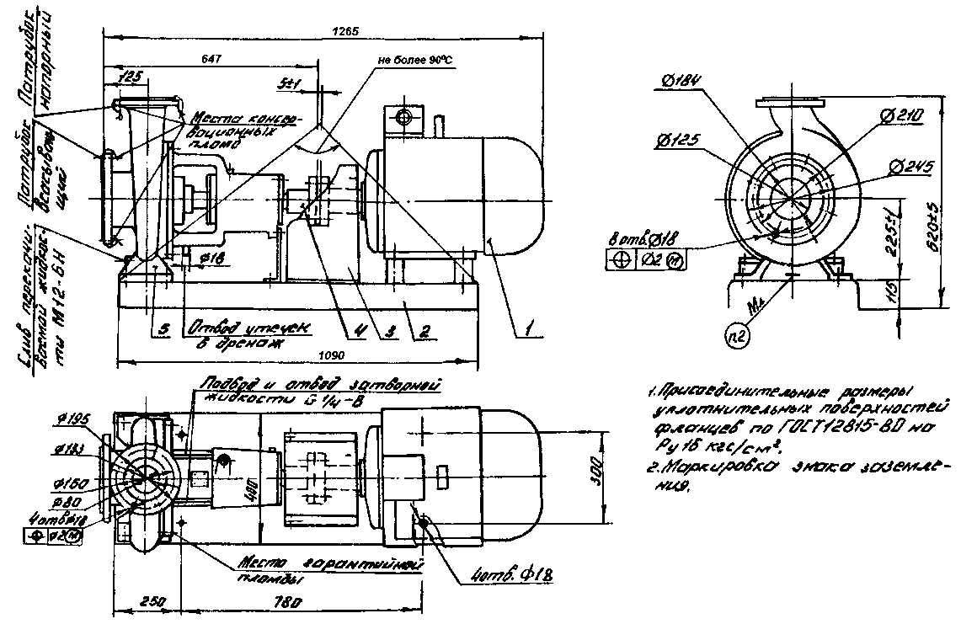

1 – двигатель, 2 – плита фундаментная, 3 – кожух защитный, 4 – муфта, 5 – насос центробежный

Габаритный чертеж агрегата СВ125-80-250 с муфтой с монтажным проставком
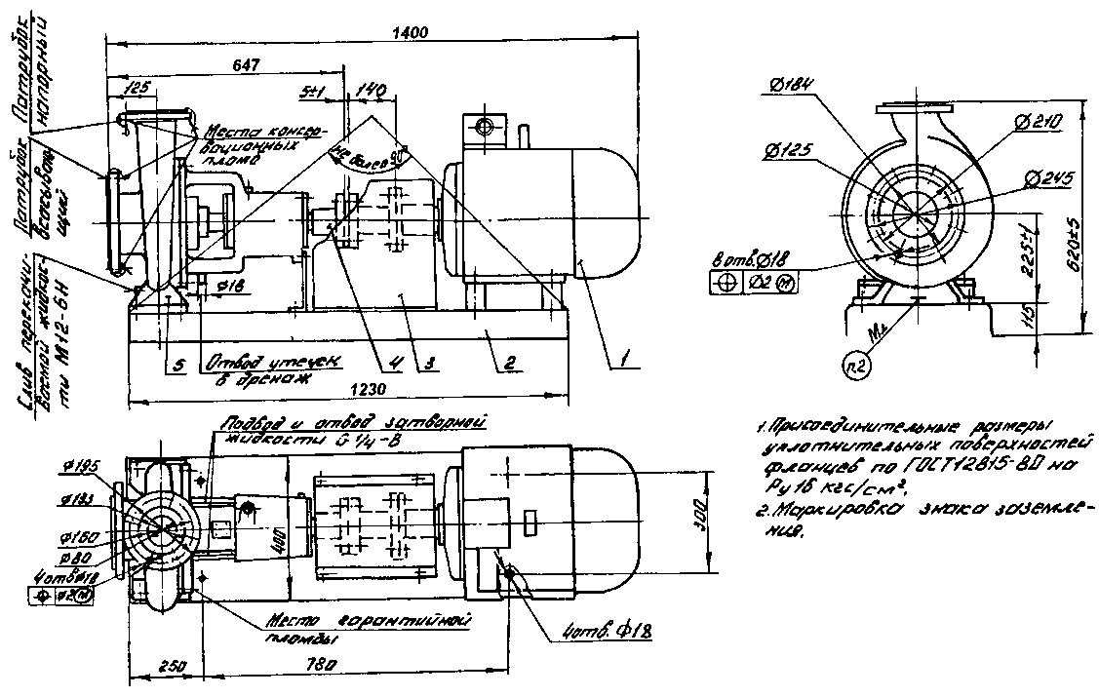

1 – двигатель, 2 – плита фундаментная, 3 – кожух защитный, 4 – муфта, 5 – насос центробежный

Разрез насоса СВ125-80-250
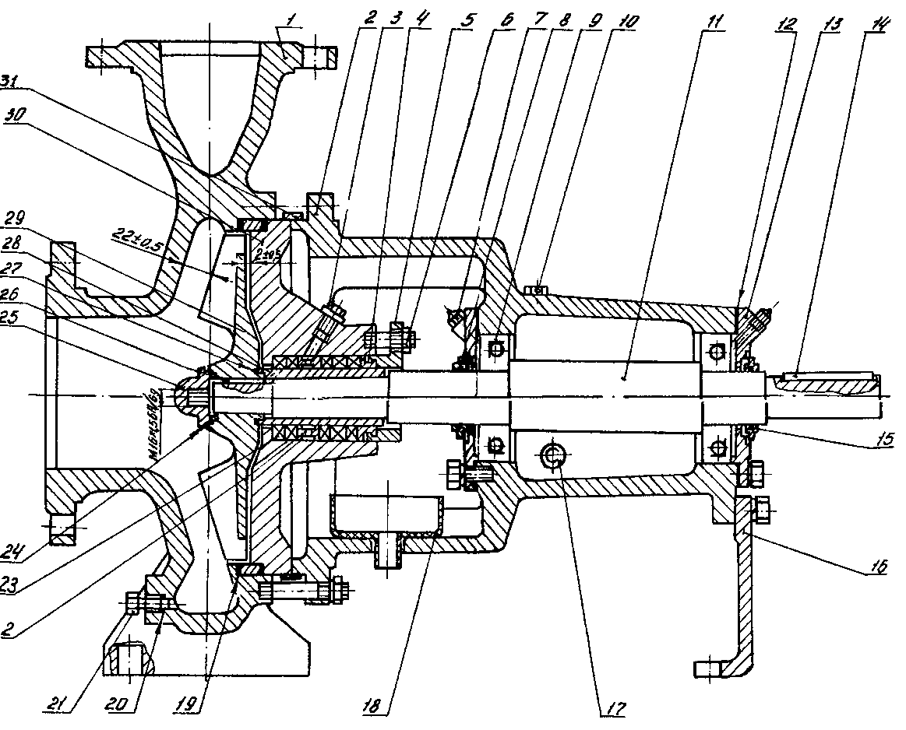

1-корпус насоса, 2-корпус подшипников, 3-пробка, 4-кольцо, 5-крышка сальника, 6-гайка, 7-масленка, 8-отбойник, 9-подшипник, 10-воздушник, 11-вал, 12-прокладка, 13-крышка подшипника, 14-шпонка, 15-кольцо, 16-лапа, 17-пробка, 18-корыто, 19-прокладка, 20-прокладка, 21-пробка, 22-кольцо, 23-набивка, 24-прокладка, 25-гайка рабочего колеса, 26-шпонка, 27-прокладка, 28-втулка защитная, 29-колесо рабочее, 30-корпус сальника, 31-кольцо.

Продукция сертифицирована
Система менеджмента качества сертифицирована по ИСО 9001
Государственная лицензия № 0004518 от 30 марта 2012 г.
010000, Казахстан, г. Астана,  ул. Ж. Омарова, 111  ПК «Целингидромаш»  тел.: (717-2) 21-25-43 | факс: (717-2) 21-25-06; 21-25-37  http: www.cgm7.narod.ru  E-mail: cgm01@yandex.ru

